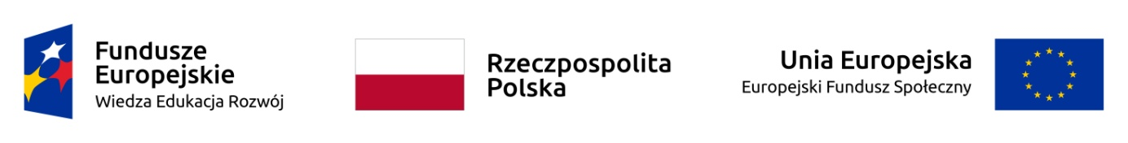

………………………….……………………………….

[Miejsce i data]

Wnioskodawca

…………………………………………………………………………
[Miejsce i data]

…………………………………………………………………………..
[Adres]

…………………………………………………………………………..
[Dane kontaktowe: email]

Urząd Morski w Gdyni
ul. Chrzanowskiego 10
81-338 Gdynia

Uwaga
  - do projektu planu zagospodarowania przestrzennego akwenów portu morskiego we Władysławowie
  - – pierwsze spotkanie konsultacyjne- etap v.0

………………………………………………………………………………………………………………………………………………………………………………………………………………………………………………………………………………………………………………………………………………………………………………………………………………………………………………………………………………………………………………………………………………………………………………………………………………………………………………………………………..
………………………………………………………………………………………………………………………………………………………………..
Opis obszaru, którego dotyczy uwaga
………………………………………………………………………………………………………………………………………………………………………………………………………………………………………………………………………………………………………………………………………………………………………………………………………………………………………………………………………………………………………………………………………………………………………………………………………………………………………………………………………..

Uzasadnienie
………………………………………………………………………………………………………………………………………………………………………………………………………………………………………………………………………………………………………………………………………………………………………………………………………………………………………………………………………………………………………

………………………………
(podpis)

